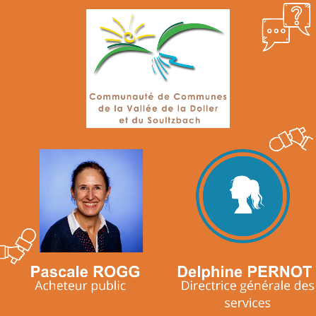
Interview / Retour d’expérience MOA :

Interview de Delphine PERNOT (Directrice Générale des Services) et Pascale ROGG (Acheteur public), pour la Communauté de Communes de la Vallée de la Doller et du Soultzbach. Nous échangeons pour connaître leur avis, leurs impressions, leur retour d’expérience après 2 ans de convention avec MEF68.
« La Communauté de Communes de la Vallée de la Doller et du Soultzbach s’est restructurée en 2023, en intégrant les accueils périscolaires. Pour accompagner ce développement, un service Achats Publics a été créé. Ce service est mutualisé avec plusieurs Communes membres.
Après deux rapports d’Intercommunalités de France sur la « commande publique responsable » et le rôle des intercommunalités pour en développer les leviers dans leurs propres marchés et en appui aux communes membres, nous nous attachons à intégrer des clauses sociales dans nos marchés, dès que c’est possible. »
Les clauses sociales, les facilitatrices et vous :
« Il existe un historique sur le territoire : un poste de facilitatrice des clauses sociales avait été porté par la Maison de l’emploi puis par le Pays Thur Doller. Nous avions déjà eu recours ponctuellement à des clauses sociales, par exemple lors des travaux de construction du périscolaire de la ville de LAUW et la rénovation de la Salle St Eloi à LAUW, en 2017 – 2018.
Nous avons sollicité MEF68 pour intégrer des clauses sociales dans nos marchés de travaux comme :
- La restructuration de la piscine intercommunale de Masevaux-Niederbruck)
- Un accord-cadre de fourniture et livraison de repas pour nos accueils périscolaires
- D’autres opérations de travaux sur les communes »

D’après-vous qu’est-ce qu’apporte un facilitateur ?
« Les facilitatrices de MEF68 apportent à notre service Achats Publics un conseil, une aide méthodologique et technique. Elles assurent le suivi de clauses. Elles apportent un soutien aux entreprises dans l’exécution de ces clauses. C’est un partenariat précieux tant pour le service Achats que pour les entreprises titulaires des marchés.
Nous pouvons parler d’un exemple de marché pour lequel nous ne pensions pas pouvoir intégrer des heures d’insertion : un accord-cadre de fourniture de repas, le partenariat avec MEF68 nous a permis de travailler la dimension sociale en intégrant la clause d’insertion. In fine, par rapport au marché précédent, nous avons constaté une baisse de prix des prestations majeures, de -7% à -11%. De plus, les usagers dans les périscolaires se disent satisfaits de la qualité des repas. Cet ensemble d’actes positifs fait de ce marché une « commande publique responsable.
Au départ, c’est une démarche volontariste. Nous consultons les facilitatrices afin de savoir ce qui est possible. Avec l’accompagnement apporté par MEF68 aux entreprises titulaires des marchés, celles-ci ne sont pas laissées sans solutions. Il est intéressant de constater que certaines entreprises déclarent un nombre d’heures d’insertion supérieur à celui qui est inscrit à l’acte d’engagement. C’est un cercle vertueux.
Les préconisations sont bien adaptées aux enjeux de chaque marché. Toutefois, nous n’avons pas encore fait de marché réservé, car nos achats ne s’y prêtaient pas jusqu’à présent. »

Et maintenant après 2 ans de convention :
« L’équipe Haut-Rhin Clauses sociales est un appui précieux. Sans le travail des facilitatrices, leur expertise et leur réseau dans ce domaine de l’insertion, nous n’aurions pas la possibilité d’accompagner les entreprises et de suivre la bonne exécution de ces clauses.
Nous le valorisons au moment des bilans de l’action de chaque service. Mais nous sommes un territoire rural… Il serait intéressant d’avoir un retour des retombées des clauses sociales pour les publics-cible résidant sur le territoire de la Communauté de Communes. Il y aurait un maillage à inventer avec les acteurs de l’emploi et de l’insertion sur le territoire pour que nos habitants qui appartiennent à ces publics-cible, soient informés et puissent s’inscrire dans ces clauses. »

Le mot de la fin ?
« Grâce à ce partenariat avec MEF68, la Communauté de Communes de la Vallée de la Doller et du Soultzbach prend sa part, à son échelle, dans la poursuite des objectifs du Plan National pour des Achats Durables 2022-2025 en matière de clauses sociales. »

